Välkommen till Firstbeat Livsstilsanalys
Välj mättidpunkt

Mätningen fortskrider kontinuerligt i tre dygn. Påbörja mätningen på morgonen direkt när du vaknar, och avsluta mätningen efter 3 dygn när du vaknar. Välj den mest lämpliga tidpunkten av följande alternativ.

Start ______.______.2019 söndag morgon / avslutas onsdag morgon
Start ______.______.2019 torsdag morgon / avslutas söndag morgon

Kontrollera att du har fått ett mail från service@firstbeat.fi för att starta Livsstilsanalysen. Meddelandet skickas till dig på ______ . _______ . ___________
Påbörja mätningen

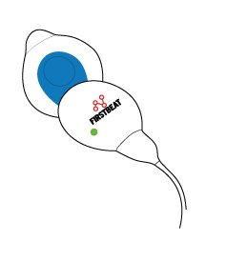
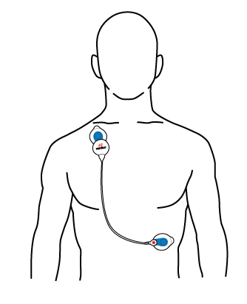
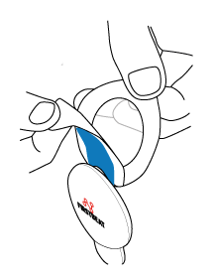
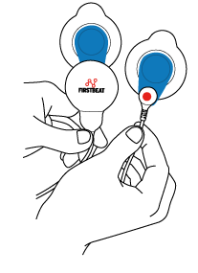
4. Mätningen börjar automatiskt när man fäster mätaren. Kontrollera att det gröna ljuset blinker. OBS. Ljuset syns bäst i mörker.
3. Fäst mätaren på höger sida av kroppen under nyckelbenet. Andra ändan av sladden på vänster sida av kroppen vid revbenen.
2. Lösgör elektrodens skyddshinna.
1. Fäst elektroderna I mätaren.

Fyll i uppgifter

Före mätningsperioden får du ett e-postmeddelande, där det finns en länk till bakgrundsuppgifter och för ifyllande av dagbok. Elektroderna är för engångsanvändning. Byt ut elektroderna minst en gång per dag, t.ex. i samband med duschning eller om de lossnar under mätningens gång. Elektrodernas lim och elektrodpastan kan irritera huden, så rengör huden efter att elektroderna tagits bort. Du kan också variera elektrodernas placering på kroppen.
Mätaren mäter och lagrar pulsen. Om de andra lamporna lyser, se mer information på https://www.firstbeat.com/en/support/faq/ OBS. Ljuset syns bäst i mörker.

Ta bort mätaren i duschen, bastun eller under simning. Det är förbjudet att använda mätaren i vatten. Mätningen fortsätter automatiskt när du fäster mätaren på nytt.
OBS! Din mätare är individuell. Om du inte genomför mätningen, skicka tillbaka mätaren som oanvänd i returkuvertet. Om sjukdom eller någon annan orsak hindrar dig att genomföra mätningen under överenskommen mätdag, ta kontakt.

Efter mätningen

- Avsluta mätningen genom att ta bort mätaren från kroppen. Mätningen avslutas automatiskt.
- Returnera mätaren genast efter avslutad mätning.
- Kom ihåg att fylla i bakgrundsuppgifter och dagboksanteckningar innan du returnerar mätaren.
- Efter mätningen får du feedback och en rapport på mätresultaten samt rekommendationer över hur du kan främja ditt välbefinnande.

Lycka till med mätningen!
(Expertens namn)
(Organisation)
(Adress)

----------------------------------------------------------------------------------------------------------------------
RETURNERA DENNA BLANKETT TILLSAMMANS MED MÄTAREN

Namn:
Telefonnummer:
E-post:
Mätarens nummer (mätarens baksida, ‘LOT BG xxx’):
Mätningen började: ______.______.2019 kl. _______:________
- Jag deltog inte i mätningen. Mätaren återlämnas oanvänd.

